Лабораторна робота №2

Виконав: Ковальов Владислав 404-TN

Тема
Проєктування архітектури програмного забезпечення та моделювання даних для Fitness Club Management System.

Мета роботи
Обґрунтувати вибір технологічного стеку, побудувати архітектуру системи за методологією C4 та спроєктувати схему даних, яка покриває основні бізнес-сутності клубу і підтримує вимоги Лабораторної роботи №1.

Посилання на репозиторій
- GitHub: https://github.com/Mah0rka/TRVD_2026_404-TN_Kovaliov_Labs

Обґрунтування вибору технологічного стеку

1.1. Технології за шарами

Шар | Технологія | Чому обрано
Backend language | Python 3.12+ | швидка розробка, хороша екосистема для async API, виразна типізація через type hints
Backend framework | FastAPI | висока швидкість розробки, автоматичний OpenAPI, природна інтеграція з Pydantic
Валідація і DTO | Pydantic v2 | сувора валідація контрактів, зручні alias-поля для API
ORM | SQLAlchemy 2.0 Async | контроль над моделями, транзакціями та async-доступом до БД
Міграції | Alembic | версіонування схеми та контрольоване оновлення структури БД
Основна БД | PostgreSQL | транзакційність, підтримка складних зв'язків, надійність для операційної системи клубу
Cache / session state | Redis | зберігання auth-session, rate limit, revoke/rotation refresh token
Background jobs | Celery + Celery Beat | фонові нагадування, expire-flow і планувальник періодичних задач
Frontend | React 19 + TypeScript + Vite | типобезпечний SPA з швидкою збіркою та зручним поділом на фічі
Client state | Zustand | мінімалістичний store для auth/session without boilerplate
Server state | TanStack Query | кешування, refetch, invalidation і стабільна робота з API
DevOps | Docker Compose | локальний запуск усіх сервісів одним сценарієм

1.2. Архітектурне обґрунтування
Для цього проєкту найдоцільніший підхід - modular monolith. Система вже має декілька виразних бізнес-модулів (auth, users, schedules, bookings, subscriptions, payments, reports), але їхній обсяг ще не виправдовує повноцінний перехід на мікросервіси. Modular monolith дозволяє отримати структуровану кодову базу без витрат на distributed complexity.
Поєднання FastAPI + SQLAlchemy + PostgreSQL + Redis + Celery добре підходить для бізнес-сценаріїв клубу, де одночасно важливі транзакційність, швидка розробка API, контроль доступу, обробка сесій і фонові нагадування.

2. C4-модель системи

2.1. Рівень 1: System Context Diagram
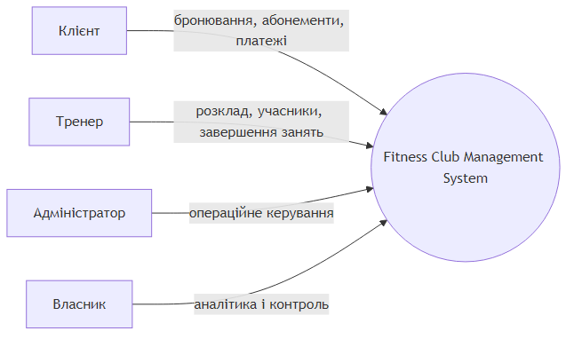

Рисунок 1. Контекст системи. На рівні контексту застосунок розглядається як єдина "чорна скринька" для чотирьох ролей.

2.2. Рівень 2: Container Diagram
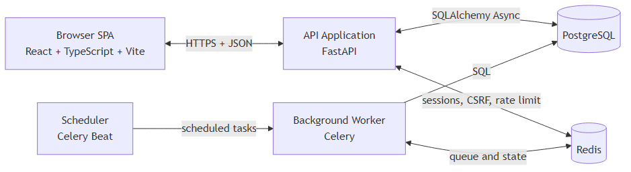

Рисунок 2. Контейнерна діаграма. Frontend, API, worker, beat, PostgreSQL і Redis винесені в окремі технічні блоки, що підтримує нефункціональні вимоги щодо масштабованості, ізоляції фонових задач і підтримуваності.

2.3. Рівень 3: Component Diagram для контейнера API Application
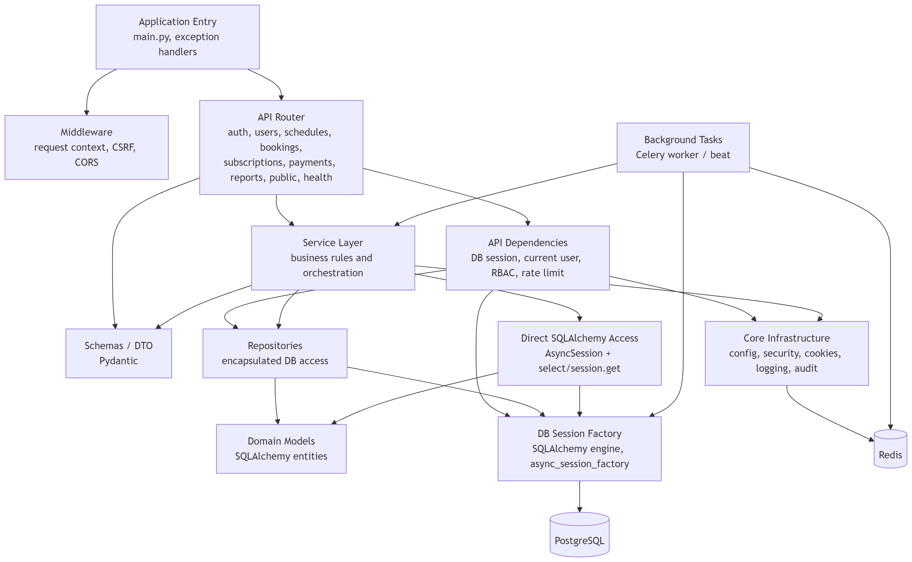

Рисунок 3. Декомпозиція контейнера API Application. Контролери залишаються тонкими: приймають запит, валідовують DTO, викликають сервіс і повертають відповідь. Бізнес-логіка винесена в services, а доступ до БД - у repositories через DME (ORM).

3. Проєктування бази даних

3.1. ER-діаграма
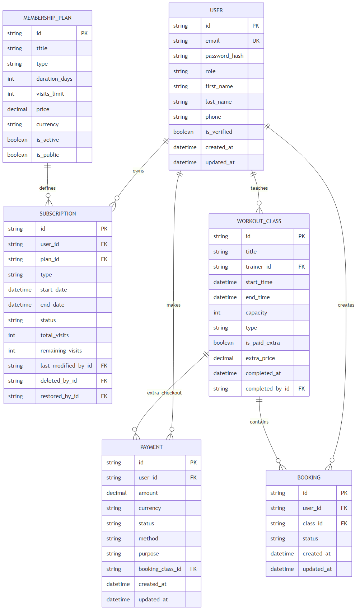

Рисунок 4. ER-модель реляційної БД. Діаграма показує основні сутності, ключі та кардинальності, які покривають сценарії розкладу, абонементів, бронювань і платежів.

3.2. Нормалізація та цілісність даних
Аспект | Рішення
1НФ | усі атрибути атомарні; масиви й повторювані групи винесені в окремі таблиці
2НФ | неключові атрибути залежать від повного PK; композитні зв'язки винесені, наприклад bookings(user_id, class_id)
3НФ | довідникові та бізнес-сутності не дублюють атрибути одна одної; наприклад, дані тренера зберігаються в users, а не дублюються в workout_classes
referential integrity | використано зовнішні ключі та каскадну політику CASCADE або SET NULL

3.3. Ключові індекси
Індекс | Призначення
users.email | швидкий пошук під час логіну, гарантія унікальності
workout_classes.start_time | ефективне сортування та фільтрація розкладу
subscriptions.status | швидкий відбір активних / заморожених / завершених абонементів
subscriptions.end_date | reminder flow і expire-flow
bookings(user_id, class_id) | захист від дубльованого запису
payments.created_at | звіти по доходах за період

4. Архітектурні рішення та їхній вплив на вимоги
Вимога з ЛР1 | Архітектурне рішення
безпечна авторизація | cookie-based auth, Redis session state, CSRF middleware
модульність та підтримуваність | layered architecture: routes, services, repositories, schemas, core
фонові нагадування | Celery Worker + Celery Beat
швидка робота розкладу | окремий індекс на start_time, SPA + API контракт
звіти для власника | окремий модуль reports і агрегуючі SQL-запити

5. Короткі відповіді на контрольні запитання
- Модель C4 описує систему на кількох рівнях абстракції. Context показує систему серед користувачів і зовнішнього оточення, Container - великі технічні блоки й канали зв'язку, Component - внутрішню декомпозицію одного контейнера.
- SQL-БД краще підходять для транзакційних систем із чіткими зв'язками та консистентністю. NoSQL-БД доцільні, коли важливі гнучкі схеми, горизонтальне масштабування або денормалізоване читання великих обсягів даних.
- CAP-теорема стверджує, що в розподіленій системі не можна одночасно максимізувати Consistency, Availability і Partition tolerance. Для цього проєкту критичні транзакційність і коректність даних, тому основою обрано PostgreSQL.
- Мікросервіси дають незалежне масштабування і розділення команд, але підвищують складність деплою, observability і міжсервісної комунікації.

Висновок:
У межах Лабораторної роботи №2 сформовано обґрунтований технологічний стек, побудовано три рівні C4-моделі та спроєктовано ER-схему БД з урахуванням ключів, індексів і нормалізації. Ця архітектурна база напряму підтримує вимоги ЛР1 і створює чіткий каркас для реалізації backend, security-підсистеми та frontend SPA.

